Aprende el ave María y colorea.
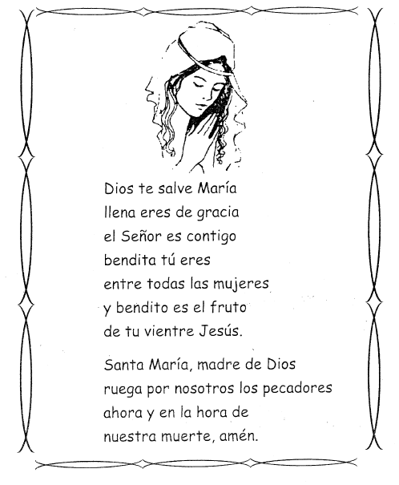

Repasa el texto con plumón.

Pega en el centro una figura de la virgen María.
